# 引言

## 1.1目的

本文档描述了商品期权套利交易系统的功能需求。开发小组的软件系统实现与验证都以此为依据。

除特殊说明外，本文档所包含的需求都是最高优先级需求。

## 1.2范围

本系统针对的用户是个人和机构投资者，本系统预期功能主要包括三个方面，一是建立模型库实现商品期权的信息化，每日动态实现期权信息变化，容纳多种统计模型和预测模型实现套利信息化。二是通过分析预测模型，计算出较为准确的收益率和风险值，为用户提供多重套利机会。三是根据不同用户的风险偏好，给出适当的套利策略建议，提醒套利机会，并进行风险预警。

## 1.3参考文献

IEEE标准

商品期权套利交易系统商业计划书

# 总体描述

## 2.1商品前景

### 2.1.1背景与机遇

商品期权作为期货市场的一个重要组成部分和目前资本市场最具活力的风险管理工具之一，在资本市场具有非常重要的地位。国内白糖、豆粕价格具有周期性、季节性和波动性的特点，容易出现大幅价格波动。2014年随着国际糖价波动趋势，国内企业面临订单缩减行业亏损近百亿元。国内政策从收储托市变为贴息贷款,企业自储，由企业自行决定抵押量，这也推动了我国商品期权套利保值的需求。而2017年可以说是商品期权的元年，豆粕期权合约于3月31日在大商所挂牌交易，白糖期权合约于4月19日在郑商所挂牌交易。在此背景下，针对商品期权的套利交易系统能够填补市场上的空白具有较高的可行度和广阔的商业运用前景。

### 2.1.2业务需求

BR1实现期权套利。系统将根据历史数据和模型分析，在出现套利机会时提醒用户，给与用户收益率较高的不同套利组合。

BR2商品期权信息化管理。系统对商品期权的相关信息进行信息化管理，减少人离开销，增加系统的自动化程度。

BR3风险预警。系统将根据获取的行情数据以及用户现有的持仓量和用户设置的止损点，进行风险评估，并给出预警。

## 2.2商品功能

SF1个人中心

SF2查看实时商品期权信息

SF3查看套利组合及下单

SF4持仓情况

SF5查看期货相关资讯

2.3用户特征

|  |  |
| --- | --- |
| 期货公司主管和个人 | 需要具有较好收益率的套利组合和风险管理服务，需要较好的人机交互体验和舒适的用户体验。 |

## 2.4约束

啦修改修改

## 2.5假设和依赖

修改

# 详细需求描述

## 3.1对外接口需求

### 3.1.1用户界面

以下是界面原型图

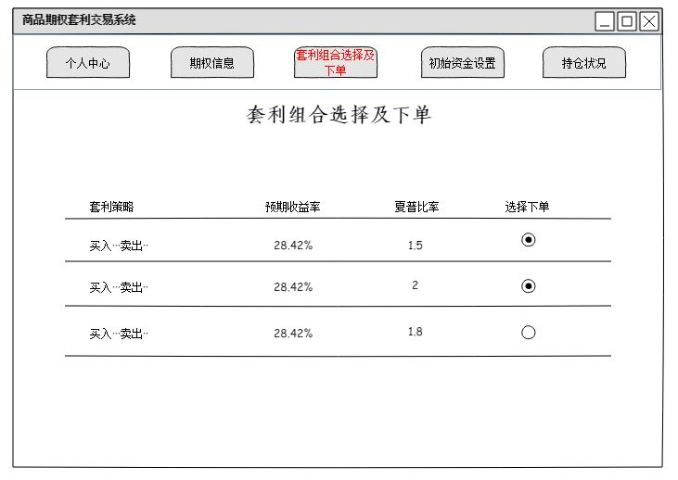

### 3.1.2软件接口

新浪期权API，包括历史数据和实时数据

### 3.1.3通信接口

客户端与服务器采用HTTP的方式进行通信

## 3.2功能需求

### 3.2.1用户信息设置

3.2.1.1特性描述

第一次使用系统时，用户需要用手机号和身份证进行注册和认证。用户可以在个人中心查看用户名、资金设置（止盈点、止损点、保证金）和历史交易记录（套利组合信息、交易时间、交易手数、交易金额、交易状态包括成交、撤单、未成交）。

刺激/响应序列：

刺激：用户第一次登录。

|  |  |
| --- | --- |
|  |  |
|  |  |

响应：系统显示用户名设置、密码设置和手机号、身份证认证。

刺激：用户请求查看个人中心。

响应：系统显示用户名、资金设置和历史交易记录。

刺激：用户点击修改资金设置。

响应：系统显示修改界面。

3.2.1.2相关功能需求

|  |  |
| --- | --- |
| Registration | 系统允许用户注册 |
| Registration.set | 系统显示用户名设置、密码设置和手机号、身份证认证 |
| personalcenter | 系统允许用户查看个人中心 |
| Personalcenter.username | 系统显示用户名 |
| Personalcenter.capital. | 系统显示资金设置 |
| Personalcenter.capitalset | 系统允许用户修改资金设置 |
| Personalcenter.history | 系统显示历史交易记录，包括套利组合信息、交易时间、交易手数、交易金额和交易状态 |

### 3.2.2查看实时商品期权信息

3.2.2.1特性描述

用户可以查看到白糖、豆粕期权的实时信息，系统将显示期权序号、代码、名称、仓差、昨收、今收、最高、最低、金额、昨结、今结、涨跌、涨停、涨幅、量比、沉淀资金、资金流向。当用户选择特定期权查看时，系统将会显示其详细信息，其中包括有分时走势图、日K线图、合约状态信息和交易信息等内容。

刺激/响应序列：

刺激：用户请求查看商品期权信息。

响应：系统显示白糖、豆粕期权不同的期权序号及其他数据。

刺激：用户选择特定期权查看。

响应：系统显示相应期权的详细信息。

3.2.2.2相关功能需求

|  |  |
| --- | --- |
| Option. | 系统允许用户查看商品期权信息 |
| Option.info | 系统将商品期权按品种分类，并显示每种期权的信息 |
| Option.info.detail | 系统将显示特定期权的详细信息，包括分时走势图、日K线图、合约状态信息和交易信息等内容 |

### 3.2.3查看套利组合及下单

3.2.3.1特性描述

用户可以查看套利组合及其预期收益率和夏普比率，用户可以自行选择后下单进行交易。

刺激/响应序列：

刺激：用户请求查看套利组合。

响应：系统显示不同的套利组合及其预期收益率和夏普比率。

刺激：用户选择套利组合并确认。

响应：系统下单并录入交易信息。

3.2.3.2相关功能需求

|  |  |
| --- | --- |
| Arbitrage | 系统允许用户查看套利组合 |
| Arbitrage.info | 系统显示不同的套利组合及其预期收益率和夏普比率。 |
| Arbitrage.select | 系统提示用户选择期权组合 |
| Arbitrage.confirm | 用户选择套利组合并确认后，系统下单并录入交易信息 |